并行网页生成平台 V1.0
软件技术说明书
著作权人：深圳元秩智能科技有限公司

一、软件概述
1.1 软件简介
并行网页生成平台（品牌名：RWKV Vibe Code，以下简称“本软件”）是一套基于 RWKV 大模型并发生成能力的人工智能网页并行生成系统。用户只需在界面中用一句自然语言描述想要创建的网页或三维场景，本软件即可借助 RWKV 大模型“一次请求并行产出多路结果”的能力，一次性并发生成多套互不相同、可直接在浏览器中打开预览的完整单文件网页（HTML）或 Three.js/WebGL 三维场景代码。
用户无需从零编写页面结构、样式与交互，即可在同一界面一次性获得多套面向不同设计风格与实现方案的完整网页，并可对任意方案进行在线代码编辑、实时预览、复制与下载。本软件显著降低了网页与三维场景的创作门槛，提高了界面原型与前端页面的生成效率与产出质量。
1.2 开发目的
借助 RWKV 大模型的批量并发生成能力，通过调用其接口，将用户输入的一句自然语言需求一次性生成多套完整、可直接在浏览器中打开预览的网页与前端代码，减轻从零编写页面结构、样式与交互的重复劳动，降低网页与三维场景的创作门槛，提高界面原型与前端页面的生成效率与产出质量。
1.3 面向领域 / 行业
人工智能应用、智能代码生成、前端网页开发、创意设计与原型制作。
1.4 运行与开发环境
开发硬件环境 | CPU：Apple M4（10 核：4 性能核 + 6 能效核）；内存：16G；固态硬盘：256G
运行硬件环境 | CPU：Apple M4（10 核：4 性能核 + 6 能效核）；内存：16G；固态硬盘：256G
开发操作系统 | macOS 26.6.2
开发环境 / 开发工具 | VsCode、Node.js 24.13.0、pnpm、Next.js 16.2.4
运行平台 / 操作系统 | Windows、macOS、Linux（浏览器访问）
运行支撑环境 / 支持软件 | 运行环境：Node.js 20 及以上；Web 服务器：Next.js 16；浏览器：Chrome / Edge / Safari 等现代浏览器
编程语言及版本 | TypeScript 5、JavaScript、HTML、CSS
二、软件总体结构
本软件采用前后端分离架构，由“前端交互层 + 服务端代理层 + RWKV 大模型推理后端”三部分组成。前端基于 Next.js 应用路由（App Router）与 React 构建，使用 TypeScript 保证类型安全，样式采用 Tailwind CSS，代码编辑器采用 Monaco，图标与基础组件采用 lucide 图标库与 Radix UI。
前端的所有生成请求均发送至本软件自身的同源服务端接口 /api/chat，由服务端代理层再转发至 RWKV 大模型推理后端。此种同源反向代理方式既规避了浏览器跨域限制，又隐藏了后端真实地址与访问密码。服务端在转发时统一附加专为网页代码生成微调的 RWKV state 参数（html_vibe_ctx2048.pth），以提升 HTML 产出质量。本软件不设自建数据库，不在服务端保存用户输入与生成结果；生成结果、需求文本与参数设置均缓存在用户浏览器本地，刷新或切换后台后可自动恢复。
本软件主要由以下功能界面构成：首页（需求输入与示例模板）、并行生成页（多方案结果网格）、方案详情页（代码编辑与实时预览），以及模型参数设置、提示词优化、语言切换、清除本地缓存等辅助功能。下文将逐一进行操作与界面说明。
三、操作与界面说明
3.1 首页：需求输入与示例模板
打开本软件后进入首页。首页顶部居中显示主标题“你想创建什么？”，下方为需求输入框，用户可在其中用自然语言描述想要创建的网页或三维场景；输入完成后按回车键或点击发送按钮即可提交，系统随即跳转至并行生成页并自动开始生成。
输入框下方提供两组示例模板卡片，分别为“网页与应用”与“3D 场景”两类，涵盖酒店官网、纪念馆、咖啡馆、复古商店、番茄计时器、SaaS 落地页，以及能量核心、黑洞吸积盘、科幻传送门、机械立方体等多个示例。点击任意示例卡片，其完整需求文案会自动填入输入框，用户可在此基础上继续修改后再提交。
首页右上角提供“清除本地缓存”按钮与语言切换入口，具体说明见 3.6、3.7 节。
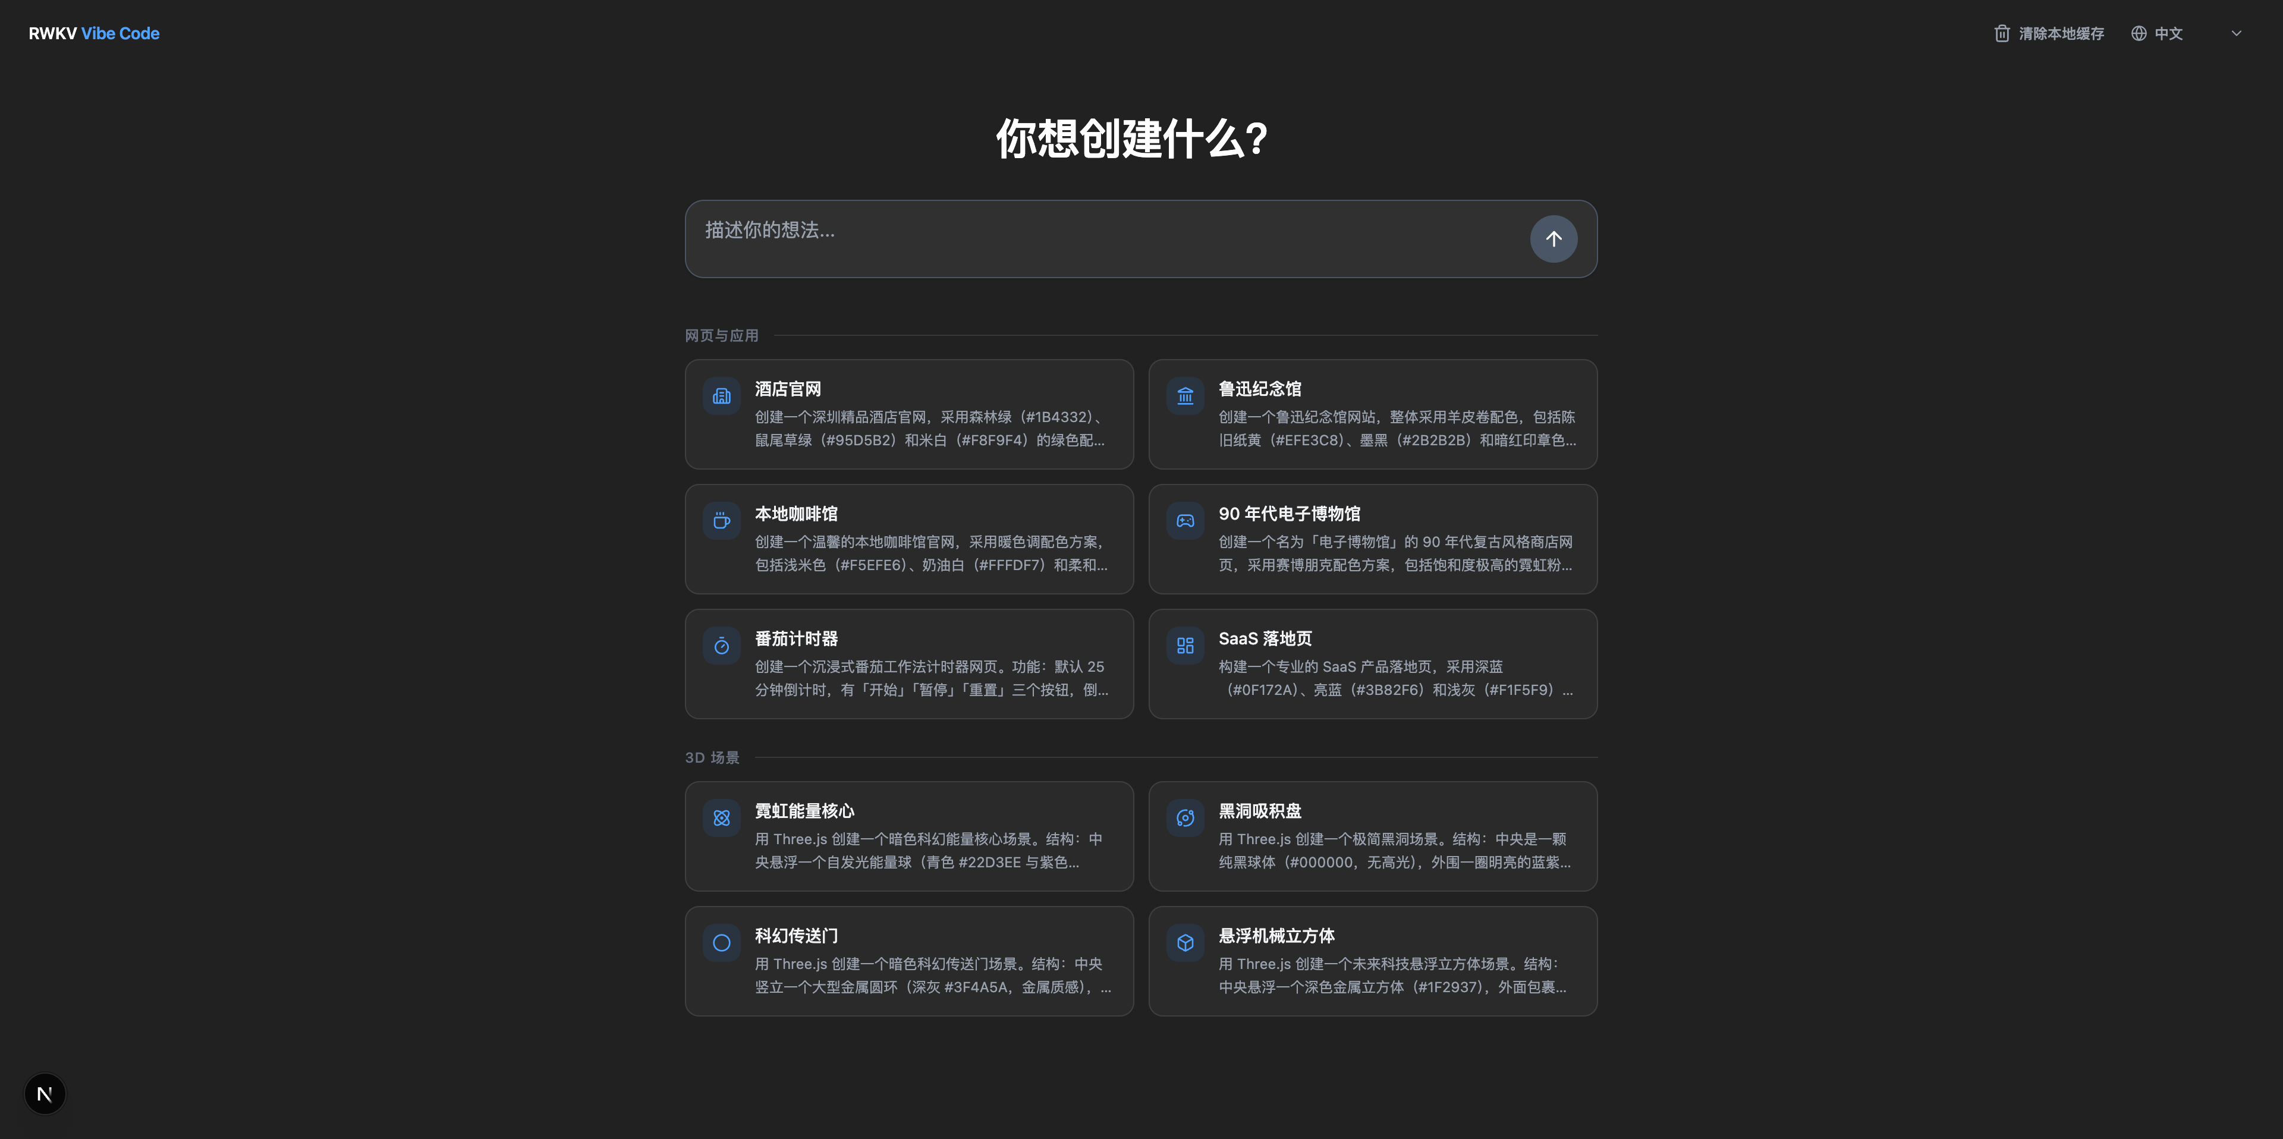

3.2 并行生成页
提交需求后进入并行生成页，系统自动开始生成。本软件会根据需求文本中的关键词自动判别该需求属于普通网页应用还是 Three.js/WebGL 三维场景，从而选用对应的提示词模板与用户原文组装成最终提示词，一次性提交给 RWKV 模型的批量补全接口。
本软件默认一次并发生成二十四（24）套互不相同的完整单文件网页方案，充分利用 RWKV 模型一次请求并行产出多路结果的能力，而非逐条串行调用。
3.2.1 生成结果网格
生成结果以四列缩略图网格的形式排布。每一套方案在独立的 iframe 预览窗口中，通过服务端转发的流式接口逐步渲染填充——即边生成边预览，用户可实时看到每套网页从空白到成形的过程。每张卡片左上角标注方案编号，鼠标悬停时卡片轻微上浮并高亮，底部浮现“方案 N”标签。尚未就绪的卡片显示加载动画与“生成中…”提示。
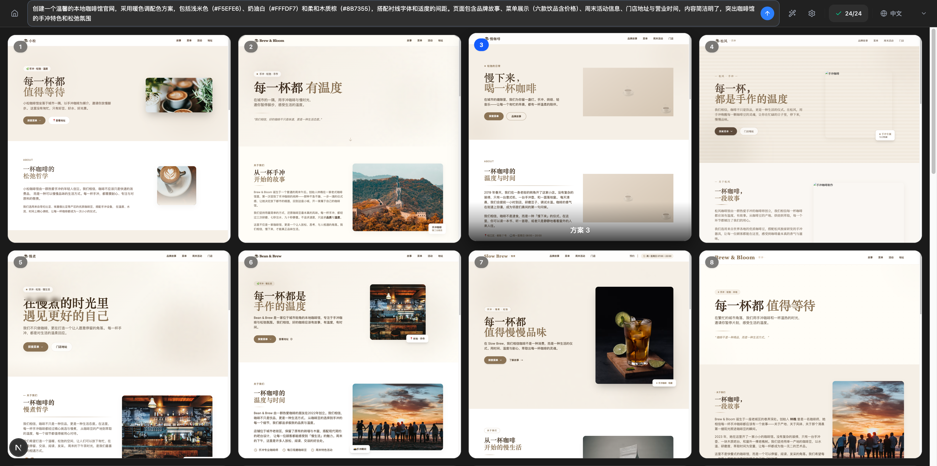
3.2.2 生成状态与停止
生成页顶部工具栏右侧实时显示生成进度状态条，包括已完成数量与总数（如 8/24）、令牌生成速率（tok/s），悬停时还可查看累计生成的总令牌数。生成过程中状态条旁显示“终止生成”按钮，用户可随时点击以中断本轮生成。
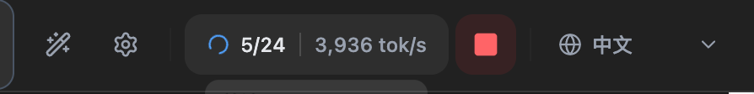
3.2.3 顶部工具栏
生成页顶部工具栏自左向右依次提供：返回首页按钮、需求输入框（可直接修改需求并重新生成）、“优化 Prompt”按钮、“模型参数设置”按钮、生成状态条，以及语言切换入口。将鼠标悬停于各图标按钮上会显示相应的功能提示。
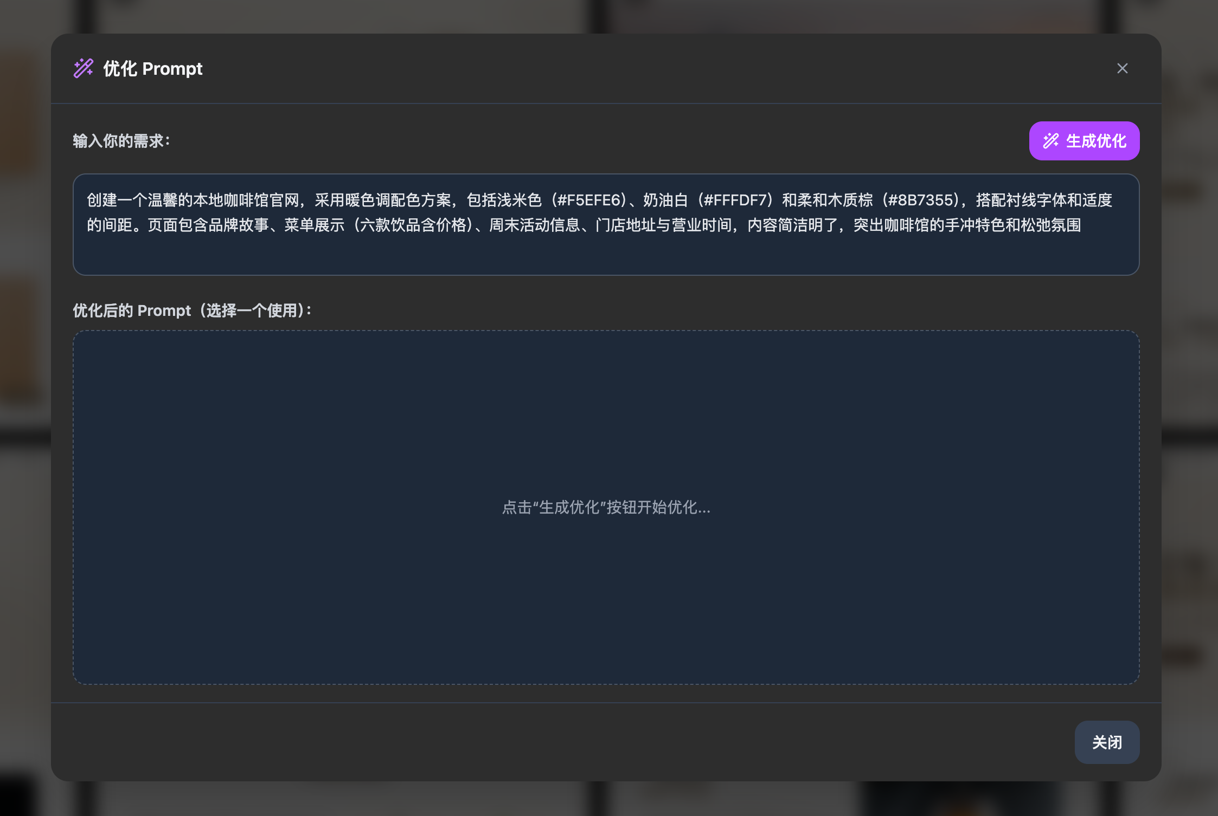

3.3 方案详情页（代码编辑与实时预览）
在并行生成页中点击任意一张结果卡片，将在浏览器新标签页中打开该方案的详情页。详情页顶部标注方案编号；若该方案仍在生成中，会显示“实时更新中”的动态标记，并通过跨窗口通道持续接收实时增量更新；一旦用户在编辑器中手动改动代码，则切换为“编辑模式”并停止自动更新，以免覆盖用户的修改。
详情页主体区域采用左右分栏布局：左侧为基于 Monaco 的 HTML 代码编辑器，支持语法高亮、行号、自动换行等特性，用户可直接在此编辑网页源码；右侧为实时预览窗口，编辑代码后预览画面即时更新。
详情页顶部还提供两个操作按钮：“复制代码”可将当前 HTML 源码一键复制到剪贴板（复制成功后短暂提示“已复制”）；“下载”可将当前网页保存为独立的 HTML 文件（文件名形如 design-N.html），下载后的文件可直接在任意浏览器中打开使用。
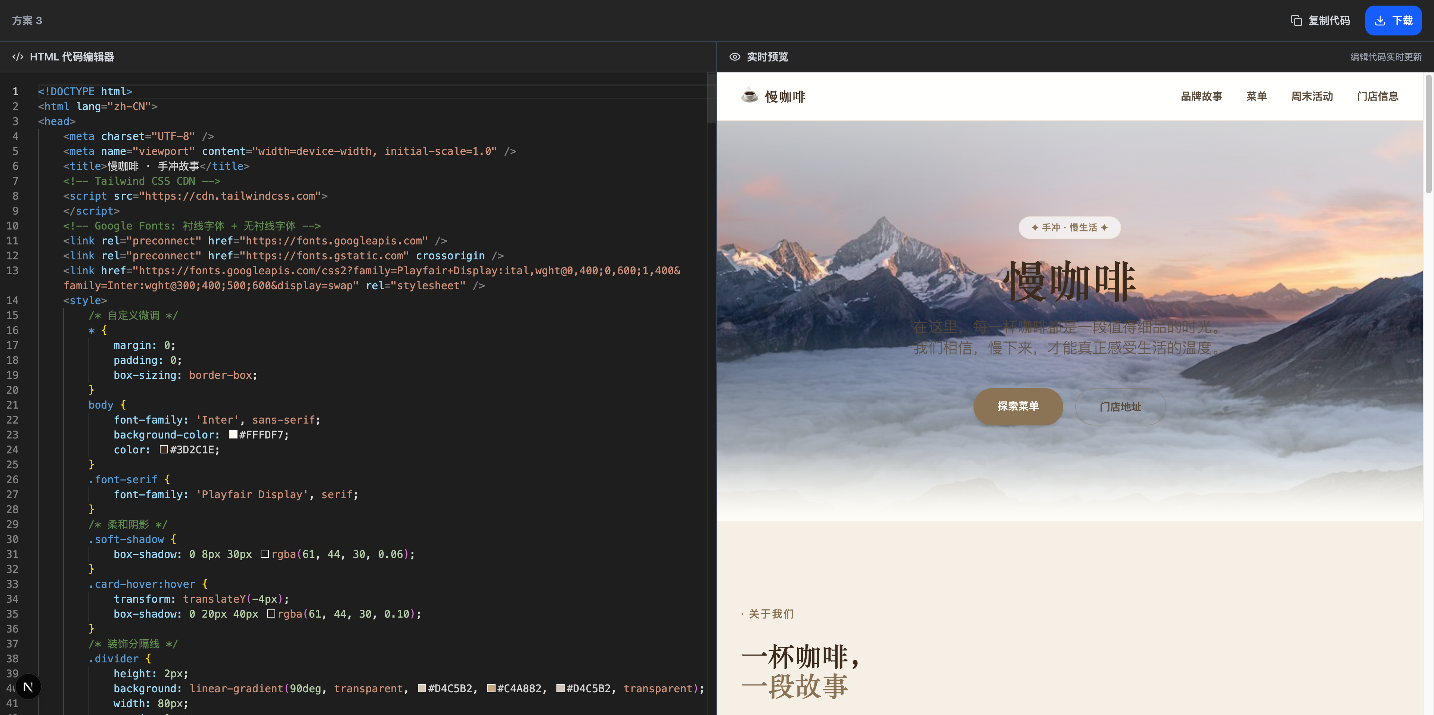
3.4 模型参数设置
点击生成页工具栏中的“模型参数设置”按钮，弹出模型参数设置对话框。用户可通过滑块与数值输入框，可视化地调整多项 RWKV 采样参数，包括：Temperature（采样温度）、Top-K、Top-P（核采样阈值）、Max Tokens（单次生成最大令牌数）、Presence Penalty（出现惩罚）、Frequency Penalty（频次惩罚）、Penalty Decay（惩罚衰减）、Chunk Size（批处理大小）。每项参数均附有取值范围与简要说明。
对话框底部提供“恢复默认”“取消”“保存”三个操作。修改后的参数保存在用户浏览器本地，下次生成时自动生效；点击“恢复默认”可一键还原为系统默认参数。
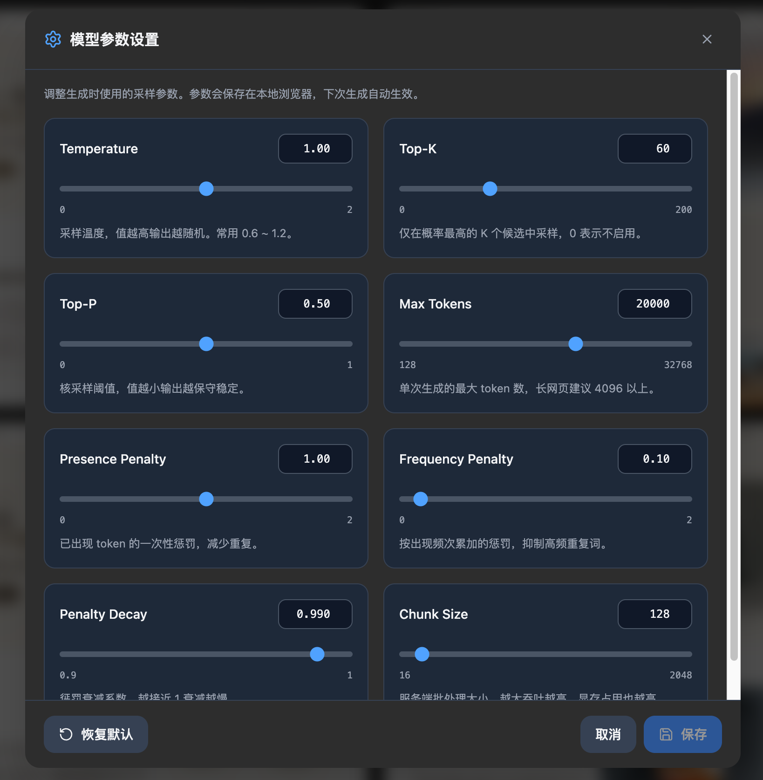
3.5 提示词优化
点击生成页工具栏中的“优化 Prompt”按钮，弹出提示词优化对话框。用户可将简短、笼统的需求描述填入输入框，点击“生成优化”后，本软件会将需求交给模型一次性并行生成五（5）条更专业、更详细的优化版提示词（在具体配色、元素数量、排版细节、功能与视觉拆分、交互细节等方面加以丰富）。
生成过程中对话框顶部显示进度，并提供“终止生成”按钮。生成完成后，用户可逐条查看优化结果：点击某条结果右上角的复制图标即可复制该提示词；直接点击某条结果则可一键采用该提示词替换原输入，供后续生成使用。
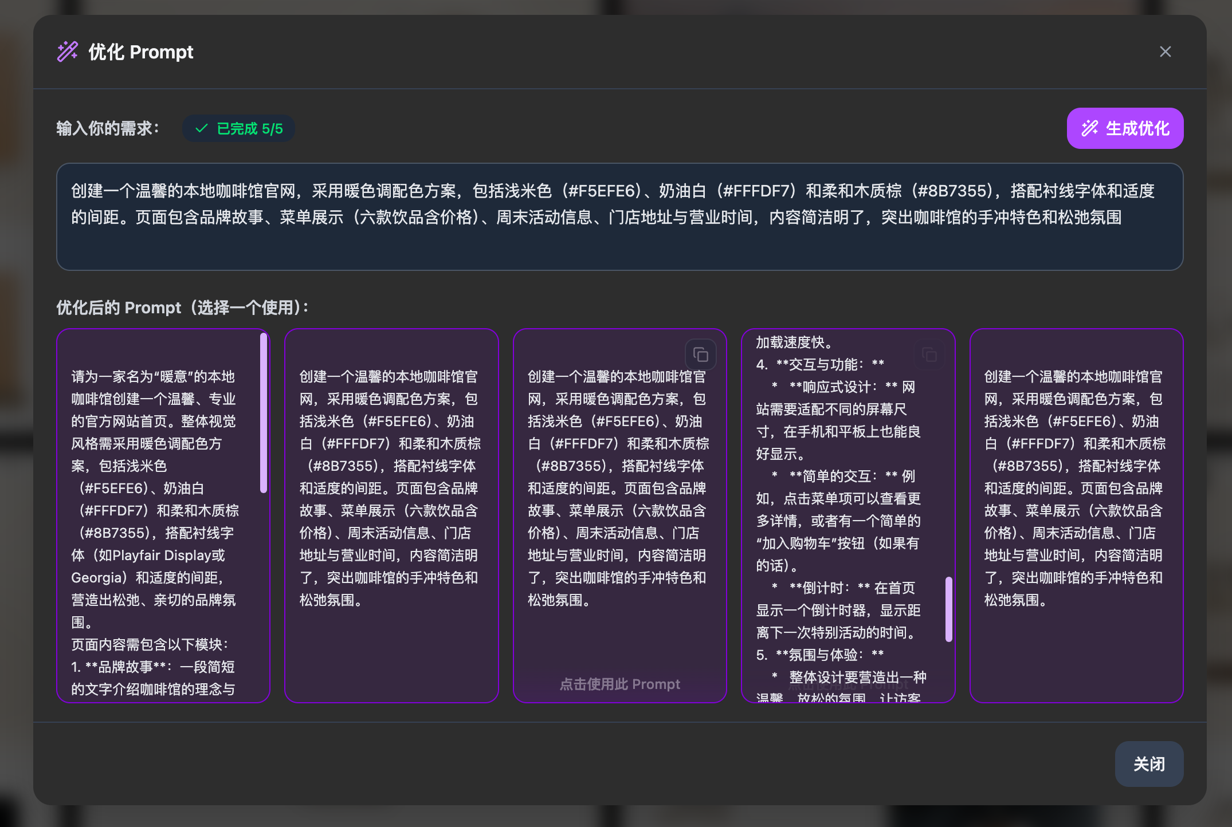
3.6 语言切换
本软件界面支持多语言切换。用户点击首页或生成页中的语言切换入口，即可在中文、英文等界面语言之间切换，界面文案随即同步更新，所选语言保存在本地，下次访问自动沿用。
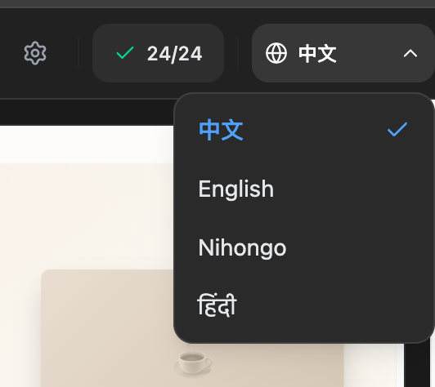

3.7 清除本地缓存
首页右上角提供“清除本地缓存”按钮。点击后系统弹出确认提示，确认后将清除本地保存的生成记录与模型参数设置等数据，并重置本地状态。该功能可用于在公共或共享设备上清理个人数据，或在需要重置本地配置时使用。
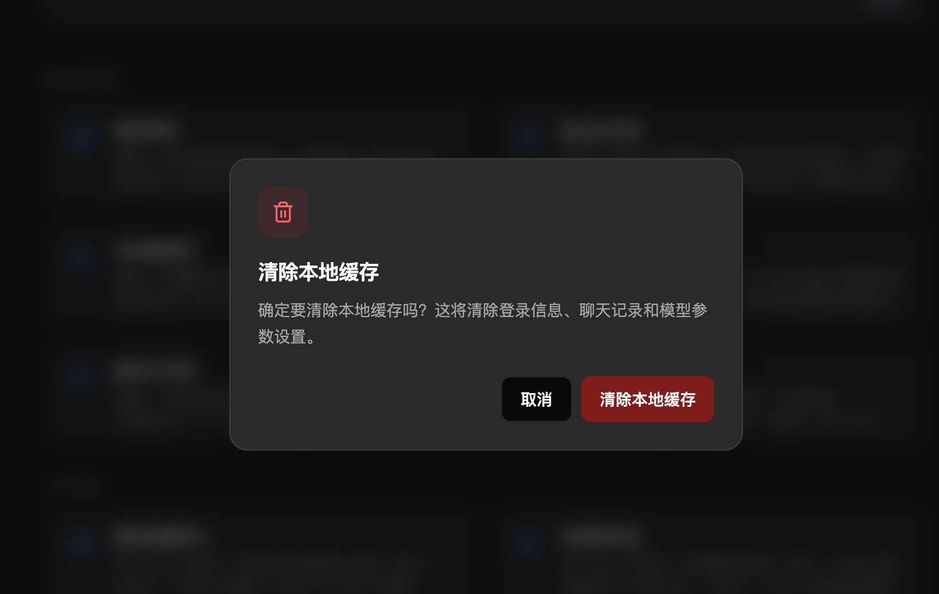
四、软件技术特点
本软件的核心技术路线是接入 RWKV 大模型开放的批量对话补全接口，充分利用该模型一次请求并行处理多条提示词的并发生成能力。系统在服务端将同一需求组装为 contents 数组，调用 /v1/chat/completions，由模型同时返回多路生成结果，前端通过 SSE 流式接口逐块接收，并按结果序号 index 映射分发到对应的缓冲区与预览卡片，实现二十四套方案的并行流式渲染。
软件采用同源服务端反向代理的方式转发请求，规避浏览器跨域限制并隐藏后端地址与密码；请求中携带 stream、pad_zero、state_id 等参数，指定使用专为网页代码生成微调的 RWKV state，以提升 HTML 产出质量。前端基于 Next.js 应用路由与 React 构建，使用 TypeScript 保证类型安全，样式采用 Tailwind CSS，代码编辑器采用 Monaco，图标与组件采用 Radix UI 与 lucide 图标库。
生成过程中运用 AbortController 支持随时中断，运用 BroadcastChannel 在生成页与详情页之间同步实时进度，运用 IntersectionObserver 懒加载与多级节流去抖，确保多路流式文本与多个 iframe 同时渲染时的性能表现。系统还内置提示词模板机制，可根据网页与三维场景自动切换系统提示词，并支持模型采样参数的本地化配置与持久化。整体前后端分离、请求代理转发、流式并发生成，具有生成效率高、方案多样、可编辑可下载、部署便捷（支持 Docker 部署）等技术特点。
五、部署与运行说明
本软件基于 Node.js 与 Next.js 构建，支持本地部署与 Docker 容器化部署两种方式。
（一）本地运行：在装有 Node.js 20 及以上版本的机器上，于项目根目录执行依赖安装与启动命令（pnpm install 安装依赖，pnpm dev 启动开发服务，或 pnpm build 构建后 pnpm start 启动生产服务），随后通过浏览器访问服务地址（默认 http://localhost:3000）即可使用。
（二）Docker 部署：本软件提供 Dockerfile 与 docker-compose 配置，可通过 docker build 构建镜像并以 docker run 运行容器，或直接使用 docker compose up --build -d 一键构建并启动，容器对外暴露 3000 端口。
（三）后端连接配置：本软件需连接 RWKV 大模型推理后端方可生成。后端地址与访问密码通过项目根目录的环境变量文件（NEXT_PUBLIC_RWKV_API_URL、NEXT_PUBLIC_RWKV_API_PASSWORD）进行配置。

